Первое знакомство с игрой волейбол.
Сегодня 16 февраля мы с детьми посетили спортивный комплекс МАУ ДО «ДСЮШ ИМПУЛЬС». Нас приветливо встретили работники спортивной школы.
С нами провели интересную спортивную разминку. Далее тренер нас познакомил с игрой волейбол. Ребятам очень понравилась эта игра, так как она развивает ловкость, быстроту, а ребятам нравятся активные игры.
В конце игры тренер рассказал детям о их спортивных достижениях в игре, ответил на большое количество вопросов и сам с интересом расспрашивал ребят о том, какой вид спорта им больше нравится.
Равнодушным и безразличным не остался никто. И нас педагогов это порадовало, так как мы надеемся, что детская мечта стать сильным спортсменом осуществится.
Ребята были очень довольны и в детский сад возвращались с массой положительных эмоций и впечатлений.
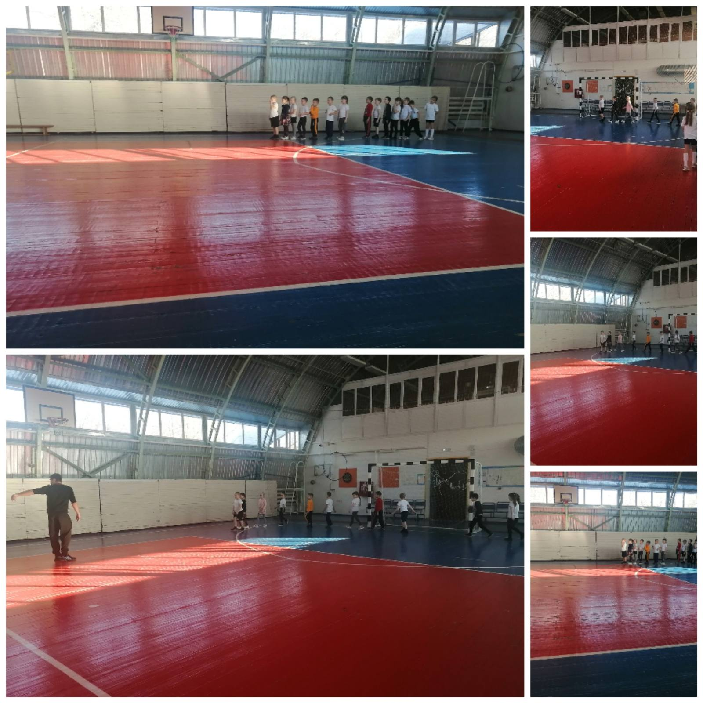

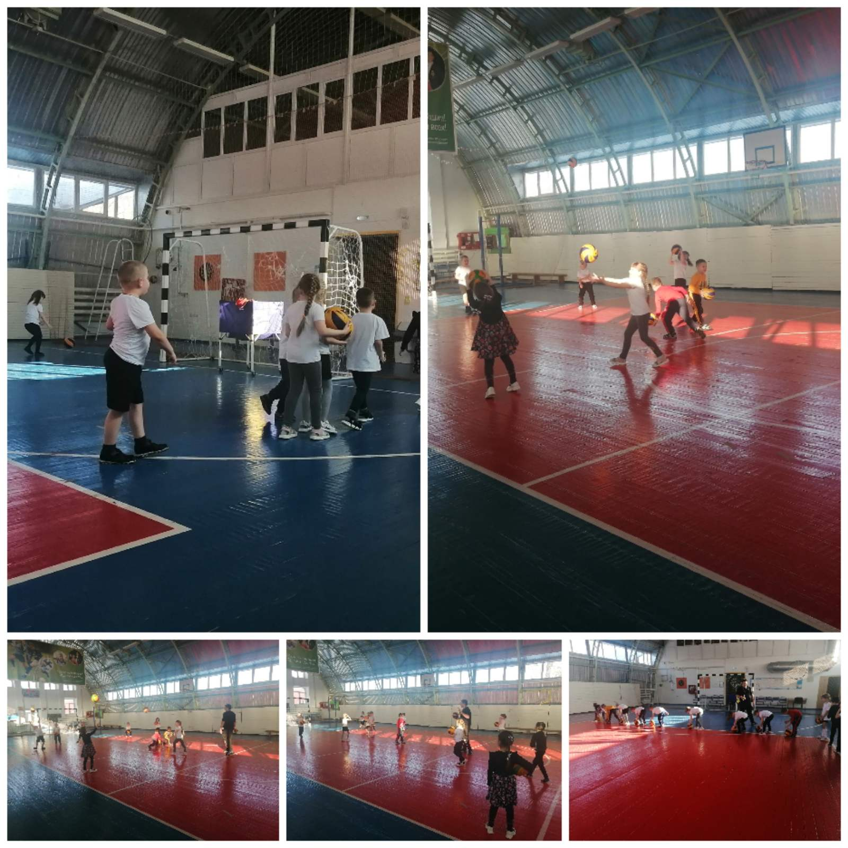
Инструктор по физической культуре:
Тайщикова Кымбат Даулетжановна.

